امکانات:

* Windows 10
* Codeblocks 12
* Git bash (Git for windows)
* ~~graphics.h~~
* SDL 2

نحوه‌ی تقسیم وظایف:

نحوه‌ی تقسیم وظایف در طول پروژه بود و بسته به توابعی که باید در یک زمان نوشته می‌شدند هریک روی تابع مشخصی کار می‌کردیم، البته در اشکال‌زدایی و ایده‌ی کلی یا نحوه‌ی نوشتن بعضی توابع از همدیگر هم کمک می‌گرفتیم.

مراحل پروژه:

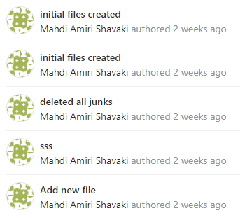۱.ایجاد فایل‌های اولیه و تست‌گرفتن از gitlab

\*چالش‌های بوجودآمده:

در این مرحله ابتدا تصور می‌کردیم باید از SSHKEY برای privateبودن repository استفاده می‌کردیم اما با مراجعه به TAمحترم آقای احمدی راه‌حل را جویا شدیم و از پروتکل http بجای ssh استفاده کردیم.

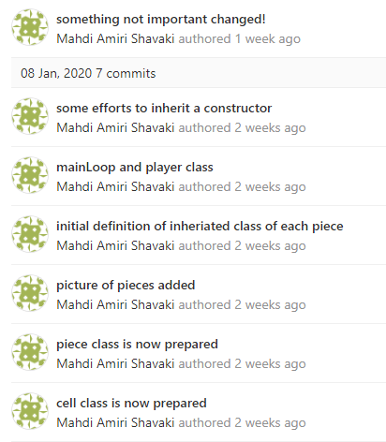۲.نوشتن classهای موردنیاز برای پروژه و آماده‌سازی ساختار کلی پروژه

\*چالش‌های بوجودآمده:

در cplusplusهای قبل از cplusplus11 یک کلاس که از یک کلاس دیگر ارث‌بری انجام می‌دهد نمی‌تواند از constructor آن کلاس استفاده کند در حالی که تمایل داشتیم از این قابلیت در مورد piece و کلاس‌های ارث‌برده از آن استفاده کنیم. برای استفاده از cplusplus11 هم یا باید از codeblocks استفاده نمی‌کردیم یا باید codeblocks جدیدتری نصب می‌کردیم که به‌ دلیل سهولت codeblocks 12 برای استفاده از کتابخانه‌های گرافیکی مثل graphics.h و sdl از همان نسخه‌ی codeblocks 12 استفاده کردیم و برای هر کلاس ارث‌برده از piece یک constructor نوشتیم.

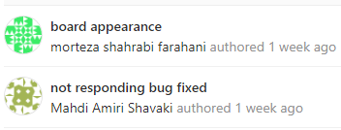۳.شروع کار گرافیکی با graphics.h

\*چالش‌های بوجودآمده:

بدلیل تجربه‌ی قبلی کار با graphics.h تصورمان بر این بود که استفاده از این کتاب‌خانه بهترین انتخاب است. اما در ادامه متوجه شدیم بدلیل قدیمی‌بودن این کتابخانه و عدم پشتیبانی سیستم‌های گرافیکی جدید از آن امکان استفاده از دستور putimage برای نمایش تصویر در صفحه وجود ندارد و به همین دلیل تصمیم به تغییر کتابخانه‌ی گرافیکی به کتابخانه‌ی پیشنهادی یعنی SDL گرفتیم.

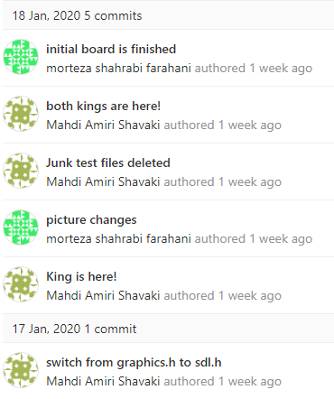۴. تغییر کتابخانه‌ی گرافیکی به SDL

\*چالش‌های بوجود آمده:

به‌دلیل عدم تجربه‌ی قبلی کار با این کتابخانه زمان زیادی (تقریبا یک روز کامل) برای آشنایی با دستوراتی از SDL که ما نیاز به استفاده از آن‌ها داشتیم، صرف شد که با صرف زمان کافی به نتیجه‌ی مطلوب رسیدیم.

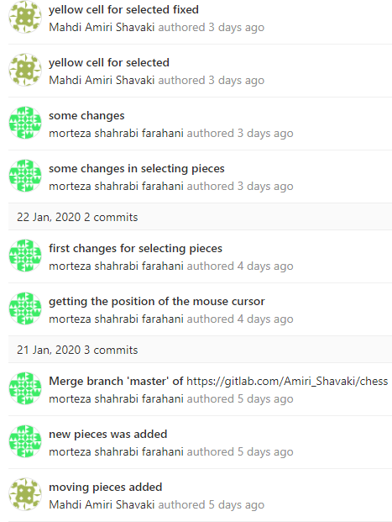۵. انتخاب و حرکت مهره‌ها

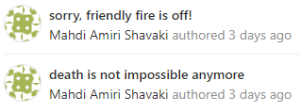۶. زدن یک مهره توسط مهره‌ی حریف

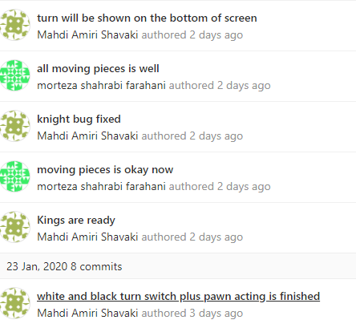۷. جابجایی نوبت

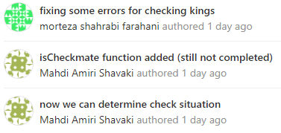

۸. کیش، مات و پات